DatePicker类继承自JComponent所以在实例化后可添加到任何容器中（JPanel,JFrame,JDialog等）
使用方法：
DatePicker datepick = new DatePicker(Component c,new Date());//c为此组件所许要放置的父容器 d 初始化指定日期
// DatePicker datepick = new DatePicker(Component c);//无初始化日期
datepick.setLocale(Locale.US);//设置显示语言
datepick.setPattern("MM/dd/yyyy");//设置日期格式化字符串
datepick.setEditorable(false);//设置是否可编辑
datepick.setBackground(Color.gray);//设置背景色
datepick.setForeground(Color.yellow);//设置前景色
datepick.setPreferredSize(new Dimension(100,21));//设置大小
datepick.setTextAlign(DatePicker.CENTER);//设置文本水平方向位置：DatePicker.CENTER 水平居中，DatePicker.LEFT 水平靠左 DatePicker.RIGHT 水平靠右

效果：
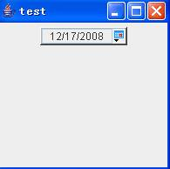

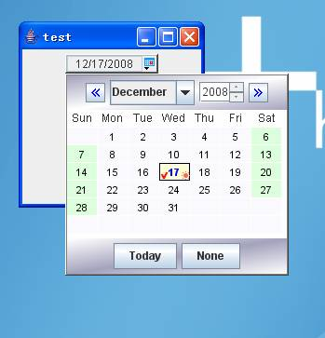

使用datepick.getText()获得文本域的值
修改了这个控件的一些bug.
- setLocale方法建议不要使用，在当前日期为null的情况下 日历不会默认为当天
- 默认格式化格式为："MM/dd/yyyy"
- 默认环境为：Locale.US
- 无日期初始化的时候日历默认为当前
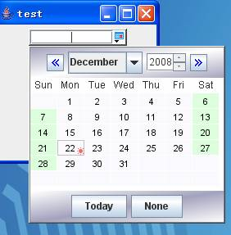
- 公开timepanel控制函数
datepick1.setTimePanleVisible(true);
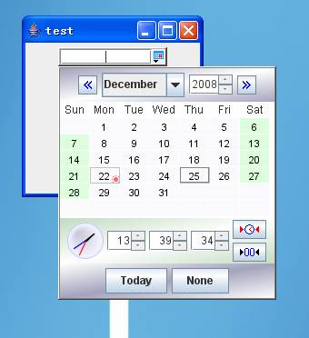
6．去除在文本框中直接编辑时自动弹出日期选择窗口，在允许手动编辑改文本框的情况下，错误处理如下
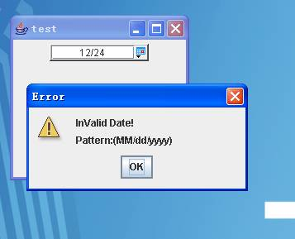
错误对话框是否显示控制：
setShowerrormsg(Boolean flag)
错误消息设置：
setErrormsg(String errormsg)；默认为："InValid Date!\nPattern:(" + pattern + ")";

其他新增方法：
public void setCalendarVisible(boolean flag)//设置日期选择面板显示或隐藏
public void setDisableddays(int[] days)//设置不可选择日历数组
datepick1.setDisableddays(new int[]{1,2,3,4,5,5} );//设置每个月的1，2，3，4，5，6号日期不可选
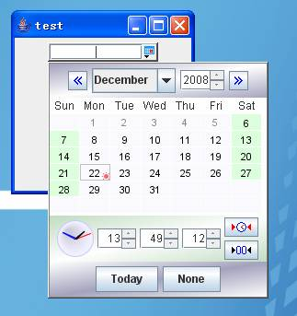
public void setHightlightdays(int[] days, Color color)//根据指定的颜色高亮显示指定的日期
datepick1.setHightlightdays(new int[]{1,2,3,4,5,5} , Color.red);
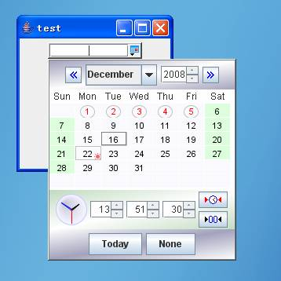

可以使用addFocusLostListener(FocusLostListener f)添加焦点失去监听

addfocusInListener(FocusGainedListener f) 添加焦点获取监听

